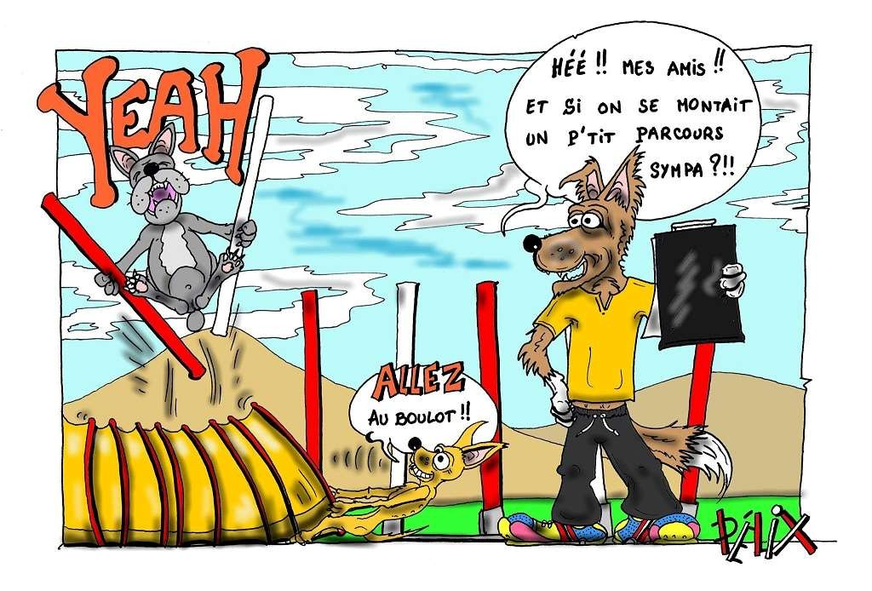

LE PETIT REGLEMENT D’AGILITY EN IMAGES

Ce petit règlement d’Agility en images est basé sur le règlement d'agility de la SCC et les conditions particulières du compétiteur. Ces documents (disponibles sur le site de la CNEAC) font foi en cas d'incohérences éventuelles.

Réalisé par
Le Groupe de Travail Agility Illustrations : Fabrice Pelix

LES CATEGORIES
Il existe quatre catégories :
- Catégorie S (Small ) : Pour les chiens mesurant moins de 35 cm au garrot
- Catégorie M (Medium) : Pour les chiens mesurant de 35 cm à moins de 43 cm au garrot
- Catégorie I (Intermédiaire) : Pour les chiens mesurant 43 cm à moins de 48 cm au garrot
- Catégorie L (Large) : Pour les chiens mesurant 48 cm au garrot ou plus.
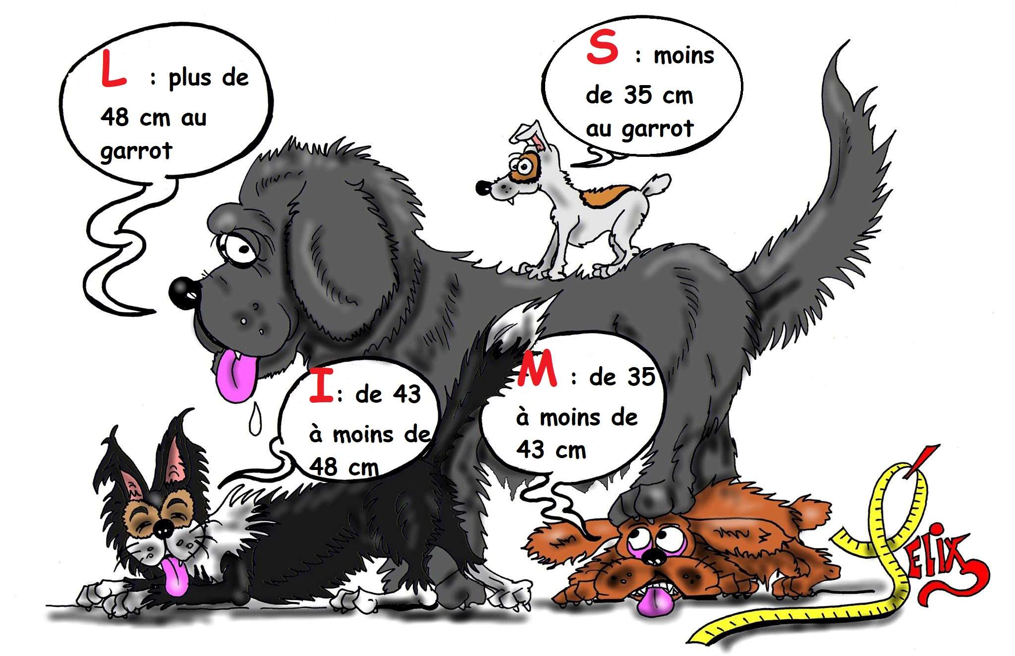

LES REGLES DU JEU
Votre objectif est d'amener votre chien à passer l’ensemble des obstacles, dans l’ordre prescrit par le juge, sans effectuer de faute ni de refus, et ceci dans la limite du Temps de Parcours Standard (TPS). Le TPS (en secondes) est calculé différemment suivant le grade. En grade 1, pour faire simple, retenez qu’il correspond à la moyenne des temps réalisés par les chiens ayant fini le parcours majorée de 20 %. En grade 2, c’est la moyenne des temps des chiens ayant terminé le parcours majorée de 15 %. En grade 3, c’est la moyenne des temps des trois chiens les plus rapides majorée de 15%. Attention, dans la réalité ce n'est pas toujours aussi simple, il existe des valeurs minimales et maximales afin que ce TPS reste cohérent même dans certains cas particuliers. Pour plus de précisions, reportez-vous ici : http://activites-canines.com/download/33499/

Le TPM est le « Temps de Parcours Maximum » autorisé pour que votre chien franchisse l’ensemble du parcours. Il s'obtient en divisant la longueur du parcours par une vitesse de référence définie dans le Règlement d'agility de la SCC. En cas de dépassement du TPM, l’équipe est éliminée.

PENALITES
Deux types de pénalités sont appliqués :
- Pénalités pour dépassement du TPS
- Pénalités pour fautes de parcours : elles comprennent à la fois les fautes et les refus possibles tout au long du parcours.
FAUTE : Pénalité de 5 points, vous continuez le parcours.
REFUS : Pénalité de 5 points, il faut reprendre l’obstacle raté sinon c’est l’élimination. ELIMINATION : Si le juge vous l'autorise, vous pouvez terminer votre parcours pour le fun. DEPASSEMENT du TPS : Chaque seconde de dépassement vous pénalise de 1 point, chaque dixième de dépassement de 0,1 point et chaque centième de 0,01 point.

LE DEPART

DANS LE SAS DE DEPART
C’est un espace qui vous est réservé afin que vous vous prépariez avec votre chien pendant que l’équipe qui vous précède effectue son parcours. Vous y abandonnez jouets et friandises. Dès que le chien précédent a terminé son parcours, vous pouvez entrer sur le terrain, avec ou sans laisse pour aller vous placer derrière la ligne de départ. On appelle ligne de départ la ligne définie par le chronomètre électronique s’il y en a un, par la haie de départ sinon. Elle se prolonge à gauche et à droite de celle-ci. Votre chien doit être sous votre contrôle et rester à vos côtés. Si le juge a indiqué qu’il est prêt (par un coup de sifflet), vous pouvez le mettre manuellement en place et lui enlever la laisse si ce n’est déjà fait puis prendre le départ.

Le premier et le dernier obstacle peuvent être n’importe quel saut (haie, mur, pneu ou saut en longueur).
Attention : Aucun collier n’est autorisé, même antiparasitaire.

POUR LE CHIEN
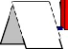
    - Après la mise en place, dès que le chien franchit la ligne de départ, le chronomètre démarre.
1
Ligne de départ
Refus
Refus
Ligne de départ

- Si votre chien franchit la ligne de départ en passant à côté de la première haie, il y a refus et le chronomètre est déclenché.
Le refus annoncé signifie que le chien doit revenir sur ses pas pour sauter cette haie. C’est une pénalité qui est comptabilisée par 5 points (et bien sûr une perte de temps !)
Le chrono démarre lors du 1^{ier} franchissement de la ligne de départ.

  - POUR VOUS
Vous ne devez rien tenir dans vos mains. Vous pouvez vous placer où vous voulez pendant que votre chien attend au départ. Vous connaissez le parcours puisque vous avez bénéficié de quelques minutes de reconnaissance sans votre chien avant l’épreuve. Vous allez le guider à la voix et aux gestes tout au long du parcours.

LES HAIES SIMPLES
Les chandeliers peuvent être construits de façons différentes, mais les haies ne comptent plus qu’une seule barre mesurant de 120 à 130 cm de longueur, de 3 à 5 cm de diamètre. Les barres doivent être en bois ou matériau synthétique sûr (le métal est interdit) et doivent présenter au minimum trois segments de couleurs contrastées.
Hauteurs de saut en fonction de la catégorie :
S : 25 ou 30 cm - M : 35 ou 40 cm - I : 45 ou 50 cm - L : 55 ou 60 cm

REFUS

Le chien ne veut pas sauter la haie : il s’immobilise ou tournicote devant la haie, passe sous les barres ou fait une dérobade latérale.
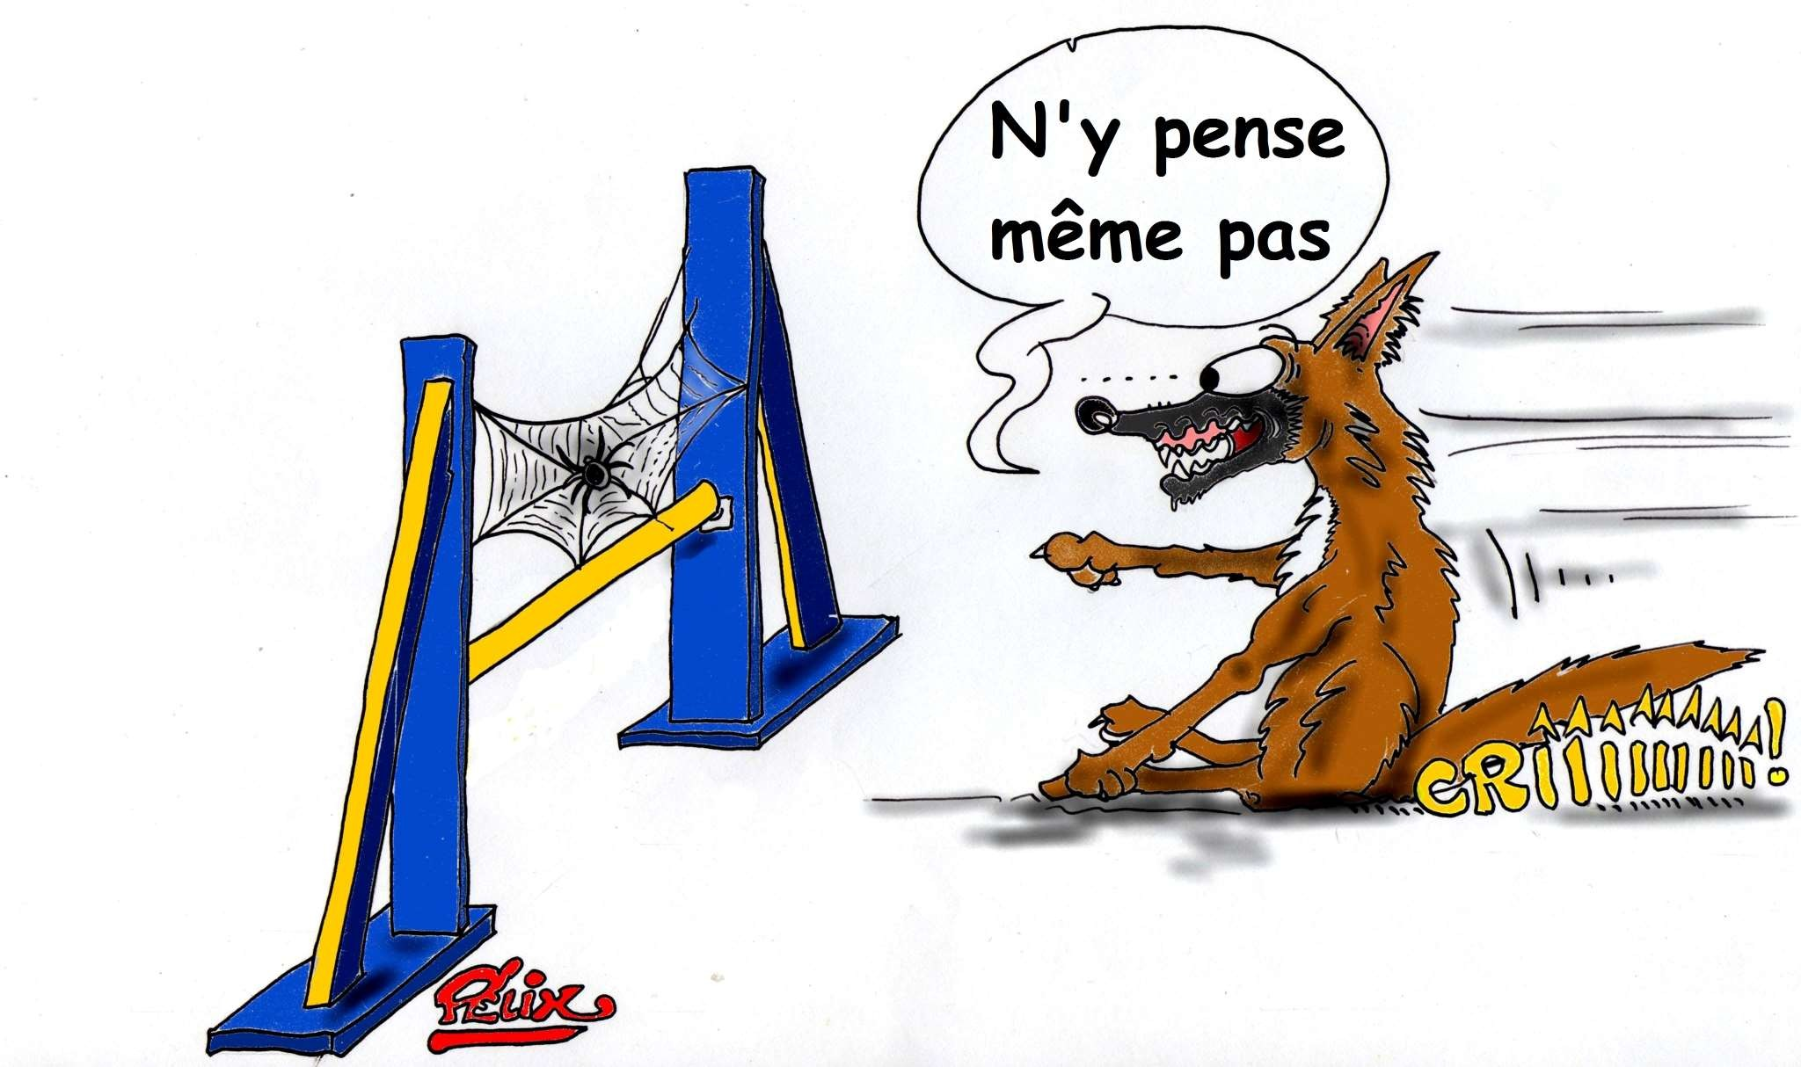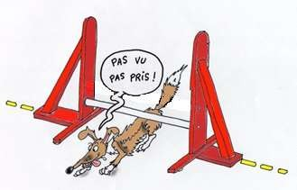

FAUTE / ELIMINE
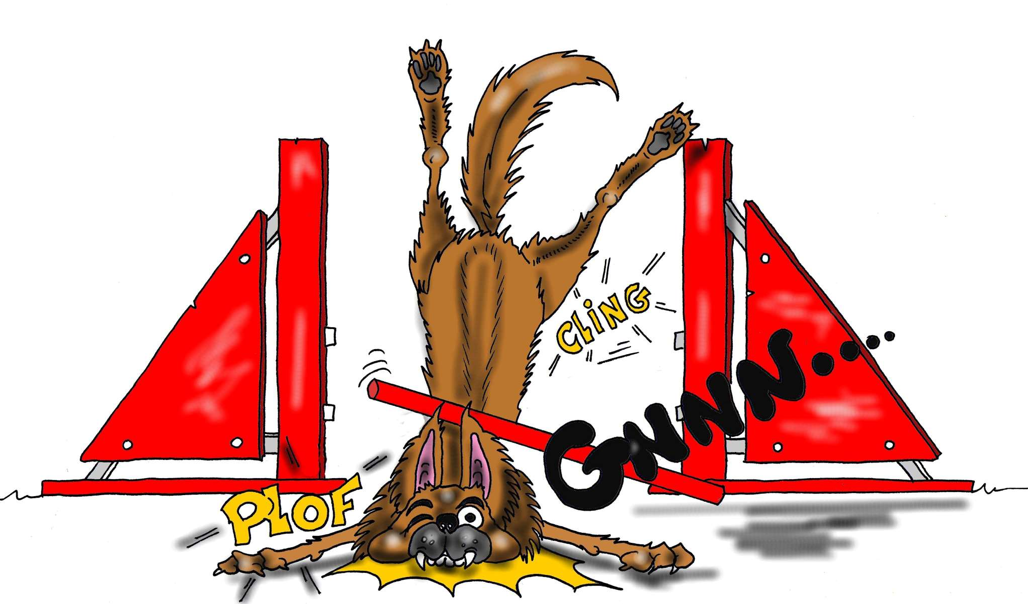
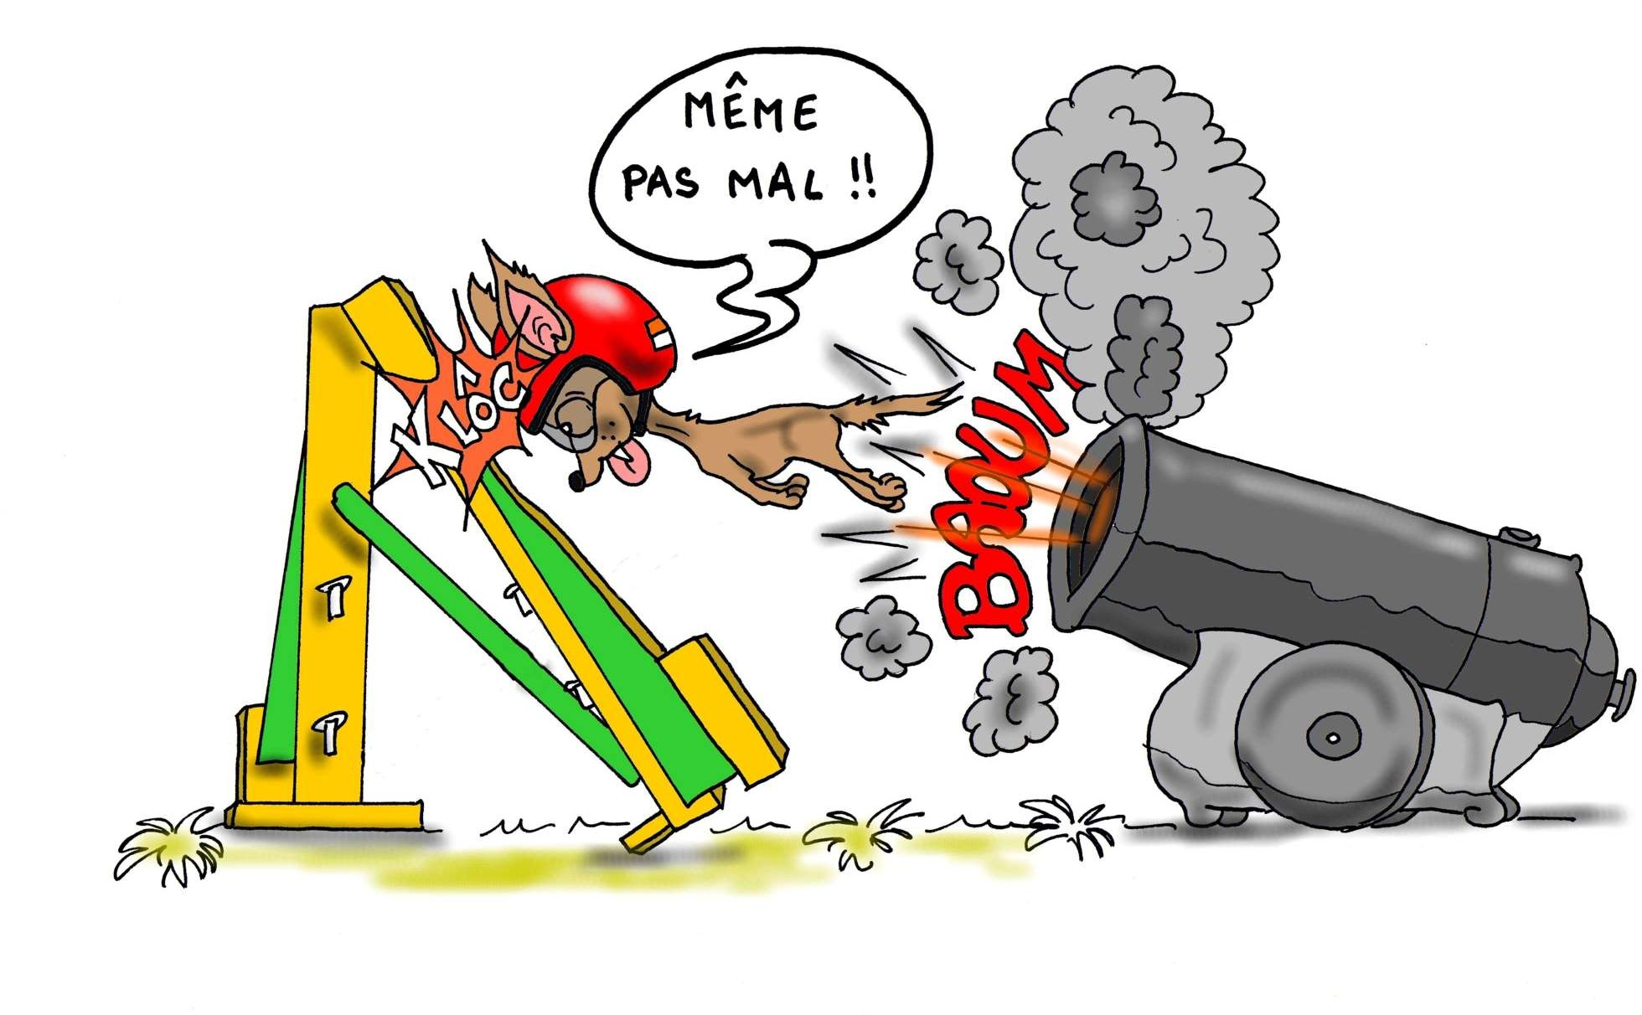
La barre ou un chandelier tombe : faute (*)

(*) Le juge comptera une élimination si le chien fait tomber la barre ou un chandelier sans franchir la haie.
Il vous comptera aussi une élimination si le chien fait tomber un chandelier (destruction d'obstacle) alors que la même haie doit être reprise plus tard dans le parcours.

Si le conducteur fait tomber un élément quelconque d’un obstacle, le juge comptera aussi une élimination.

LES HAIES DOUBLES OU OXERS

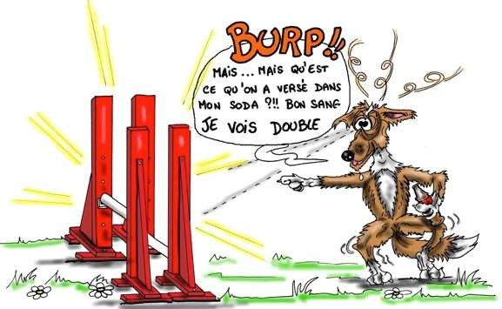
Les oxers sont réalisés par assemblage de deux haies, chacune ne portant qu’une seule barre. Elles sont toujours placées de façon à avoir une approche en ligne droite. La hauteur des deux barres se fait dans l’ordre croissant avec une différence de hauteur comprise entre 15 et 25 cm. La barre la plus haute mesure au moins 10 cm et au plus 20 cm de plus en longueur de façon que les montants de la deuxième haie puissent être placés à l’extérieur de ceux de la première haie et ainsi ne pas réduire la largeur du saut.

Distances maximales entre les deux haies d'un Oxer (mesurée depuis l'extérieur des barres) : S : 30 cm
– M : 40 cm – I : 45 cm _ L : 50 cm.
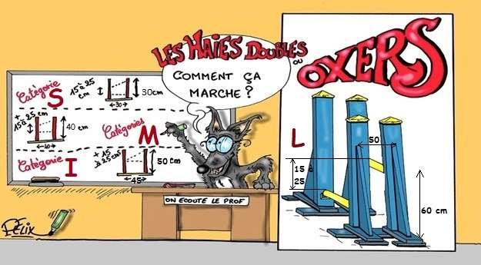

La chute d’une ou des deux barres est pénalisée d’une seule FAUTE
Sinon, mêmes jugements que pour les haies simples

LE MUR

Largeur minimale : 120 à 130 cm - épaisseur : environ 20 cm à la base et au moins 10 cm au sommet. Il peut être constitué d’un panneau plein.
Sur la partie supérieure du mur sont posés des éléments amovibles en forme de Ω : ce sont les tuiles. Hauteur de saut en fonction de la catégorie : S : 30 cm – M : 40 cm – I : 50 cm _ L : 60 cm. Comme pour les haies, ses hauteurs peuvent être rabaissées de 5 cm en cas de conditions particulièrement difficiles.

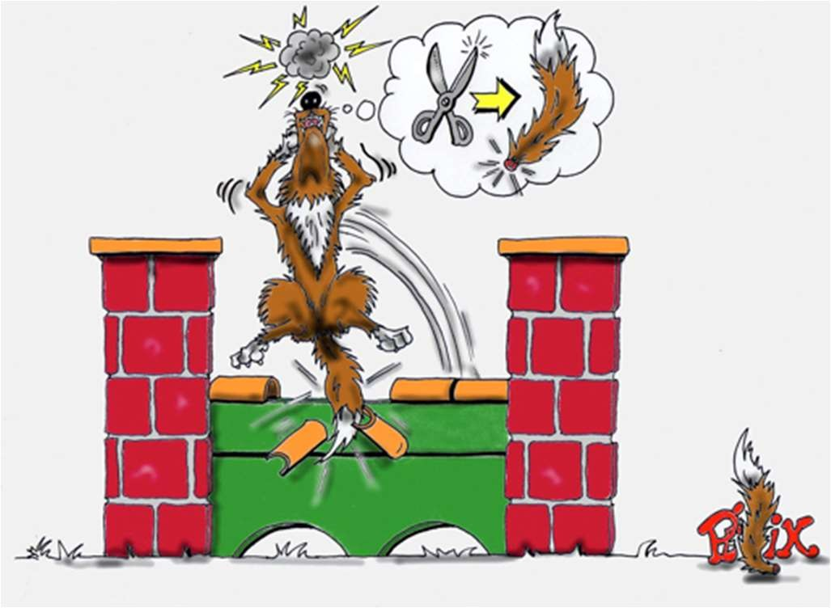
Faute pour chute de tuile Faute ou élimination pour destruction d’obstacle selon si oui ou non le chien franchit l’obstale (cf. haie).
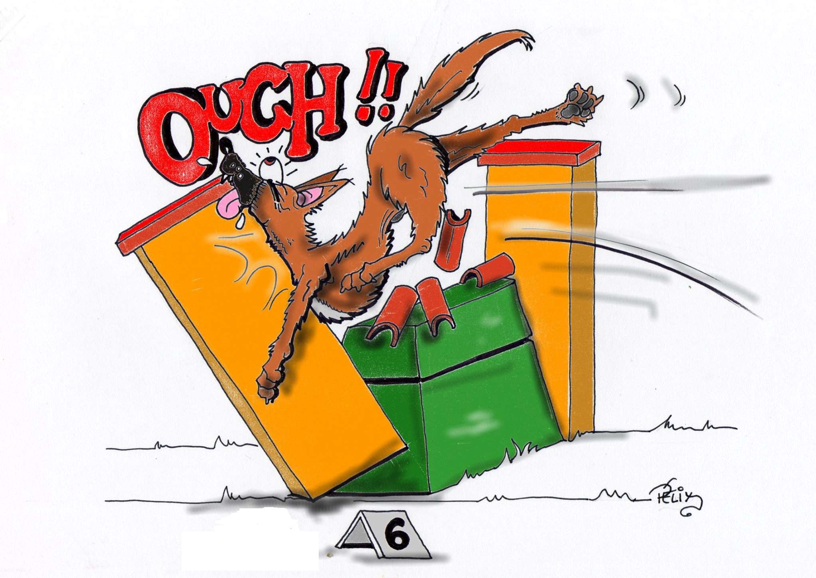

Franchissement correct
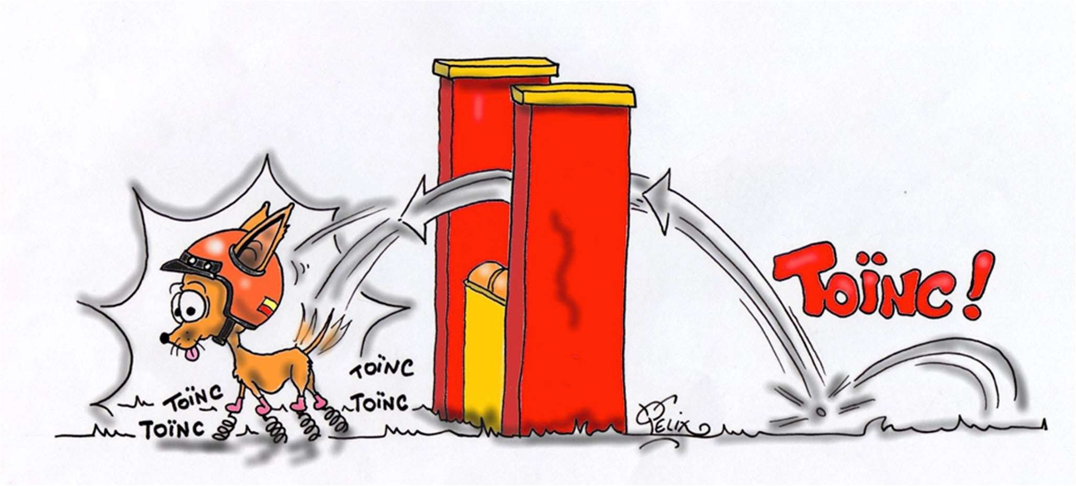

LE PNEU

Diamètre d’ouverture : de 50 à 60 cm Hauteur de l’axe du pneu :
S et M : 55 cm - I : 70 cm - L : 80 cm

Depuis le 1er janvier 2023, le pneu ouvrant et sans cadre est obligatoire.

Le pneu est toujours installé de manière à ce que la trajectoire naturelle du chien depuis l’obstacle précédent lui permette de l’aborder en ligne droite.

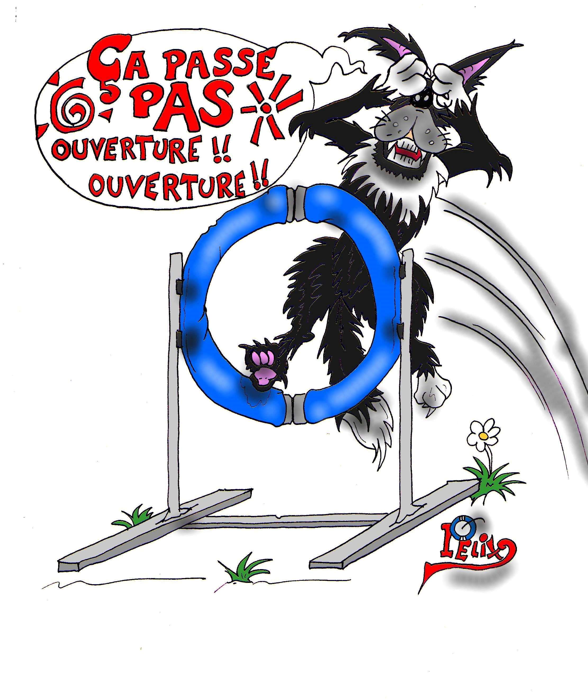
Si le pneu s'ouvre alors que le chien n’a pas franchi l’obstacle et ne peut plus le faire correctement : élimination.
Si le pneu s'ouvre quand le chien le franchit : faute.

ATTENTION : Prendre un obstacle dans le mauvais sens entraîne une élimination

LE SAUT EN LONGUEUR

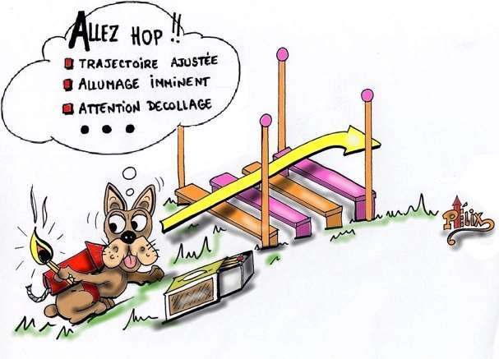
Longueur des éléments : 120 cm minimum. Hauteur du plus grand élément : 28 cm.
Hauteur du plus petit élément : 15 cm. Largeur des éléments (légèrement inclinés) : 15 cm.
Les quatre coins du saut en longueur sont matérialisés par des piquets avec protection supérieure. Ces piquets, indépendants des éléments au sol, ont une hauteur de 120 à 130 cm.
Longueur en S : 40 à 50 cm (2 éléments) Longueur en M : 70 à 90 cm (3 éléments) Longueur en I : 90 à 110 cm (3 ou 4 éléments) Longueur en L : 120 à 150 cm (4 éléments)

REFUS :
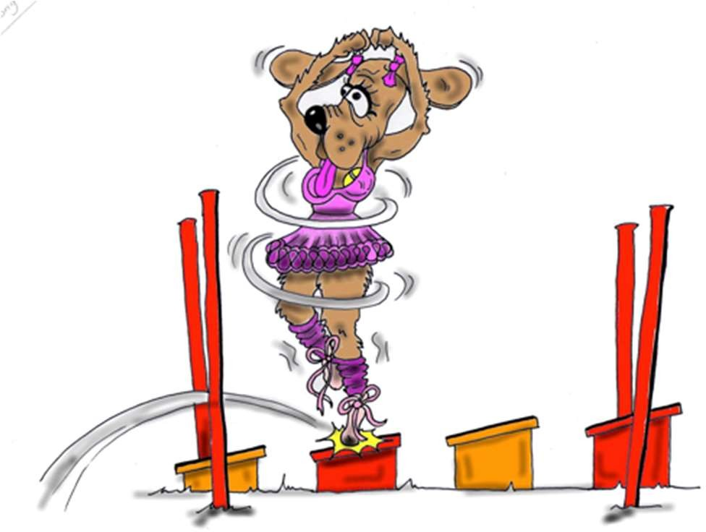
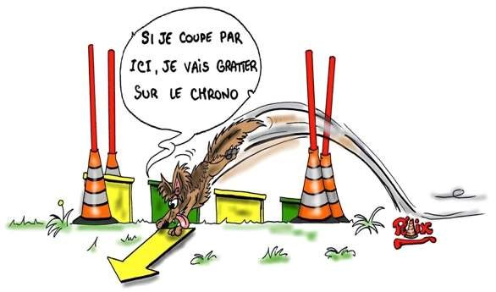
- Le chien saute en travers, sans passer entre les deux piquets du début ou entre les deux piquets de la fin.
- Le chien s’immobilise ou tournicote devant le saut en longueur.
- Le chien passe à côté, il franchit la ligne de refus.
Dans tous les cas de refus, le chien doit reprendre l’obstacle sous peine d’être éliminé.

FAUTE :
Le chien renverse un ou plusieurs élément(s). Quel que soit le nombre d’éléments renversés : une seule faute.

NB : Le chien qui pose une patte sur un élément ou entre les éléments sans rien renverser n’est plus pénalisé.

ATTENTION :
Si un des piquets est renversé par le chien où le maître, ce n’est pas comptabilisé comme une faute et encore moins comme une destruction d’obstacle.

LE SLALOM

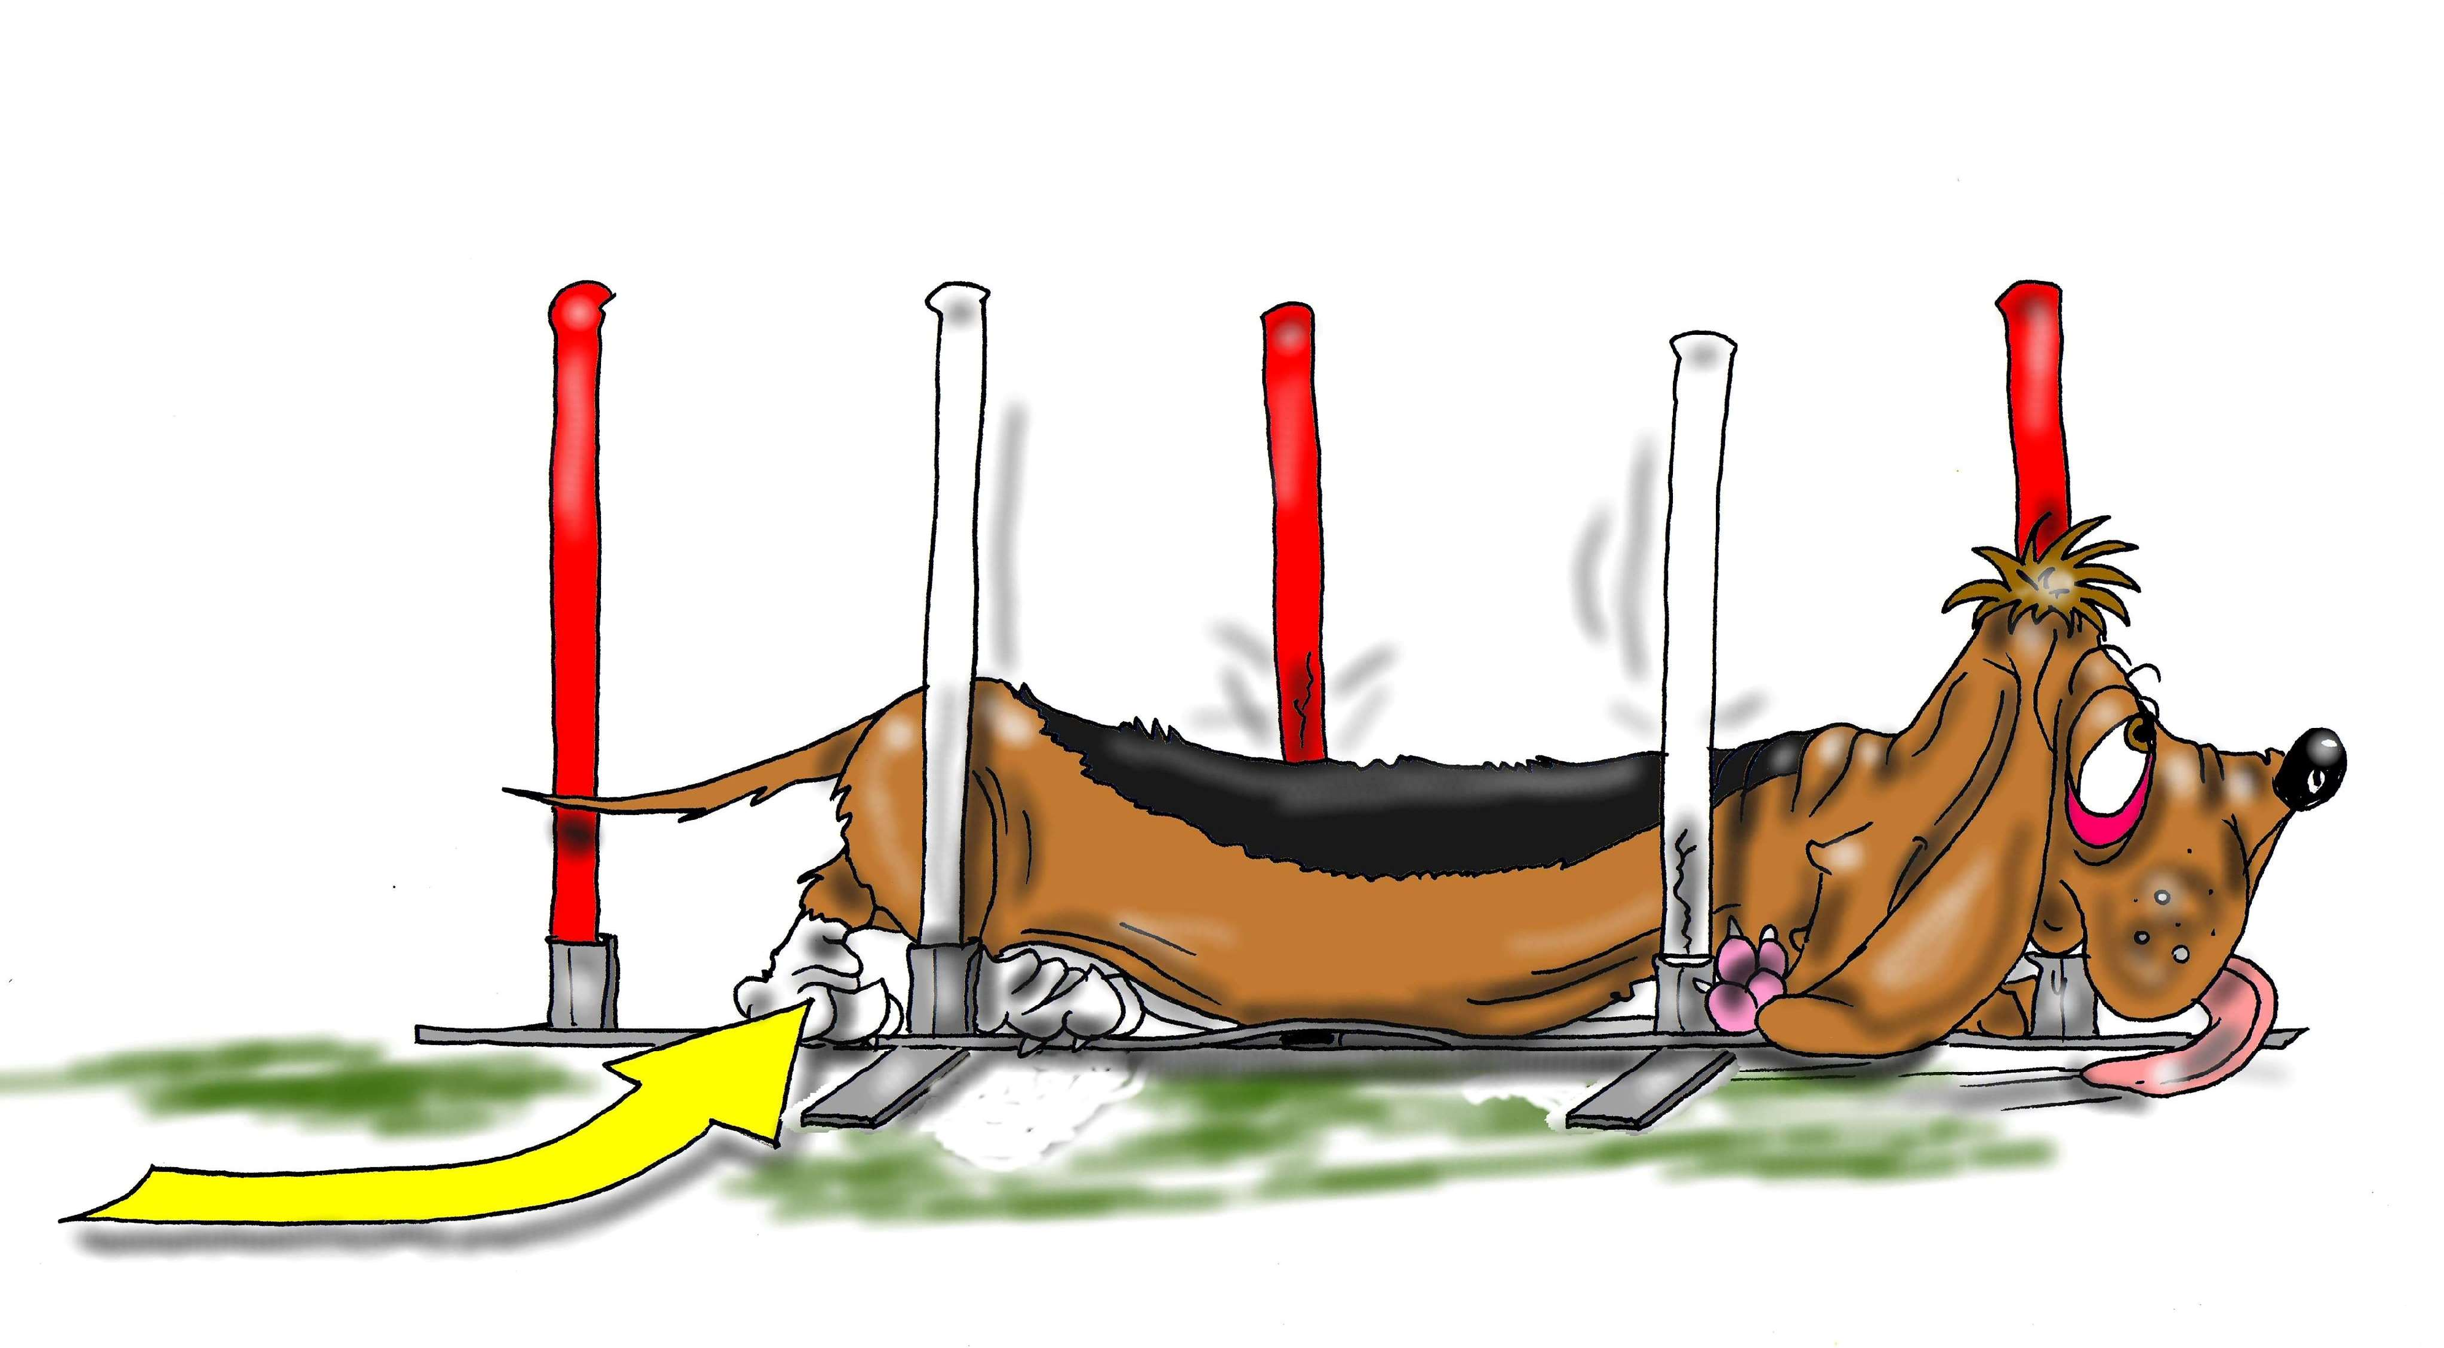
Nombre de poteaux : 12.
Intervalles entre chaque poteau : 60 cm Les poteaux ont un diamètre de 3 à 5 cm, une hauteur de 1 m à 1,20 m et doivent comporter chacun deux couleurs distinctes.
Les poteaux doivent être rigides. Les poteaux souples en Polyéthylène (non cassant) sont autorisés. Les poteaux articulés sont également interdits.
La base supportant les barres doit avoir une épaisseur maximale de 8 mm.

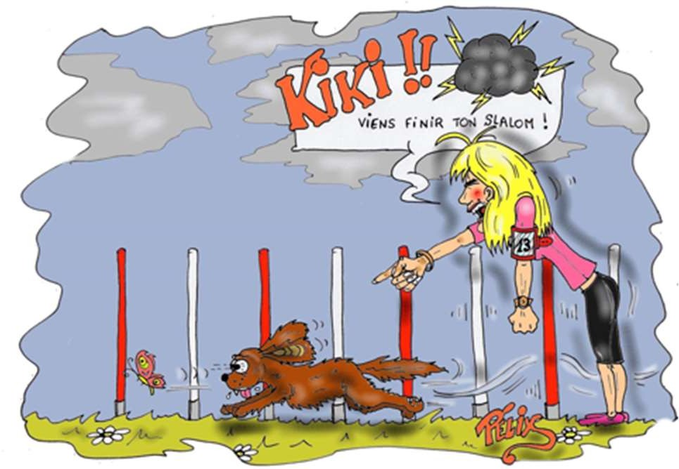
Remarque : Le risque de reprendre le slalom au début pour reprendre une faute est de faire un refus.
- FAUTE :
Le chien saute une porte, il doit reprendre le slalom à l’endroit de la faute ou au début.
Lignes de refus
REFUS
- REFUS :
Dès que le museau du chien dépasse l’une des deux lignes de refus.
Il doit alors reprendre correctement l’entrée.

ATTENTION :

- Si le chien remonte le slalom à l’envers de plus de deux portes, il est éliminé.

- Si le chien traverse le slalom alors que ce n’est pas l’obstacle à négocier, c’est une élimination.

- Si c’est le maître qui traverse le slalom, c’est aussi une élimination que ce soit l’obstacle à négocier ou non.

- Que le chien fasse une ou plusieurs fautes au niveau du slalom, il n’y a qu’une seule faute qui est comptabilisée. La pénalisation maximale sur le slalom est donc de 15 points : 2 refus (10 points) et une faute (5 points).

- Bien entendu, en cas de faute au slalom, si le maître ne la fait pas rectifier, l’élimination est prononcée au moment du franchissement de l’obstacle suivant.

LE TUNNEL

Diamètre intérieur : 60 cm Longueur : 3 à 6 m
Flexible, et de préférence à surface uniforme et de couleur claire. Le tunnel doit toujours être tiré à sa longueur maximale.
Le nombre minimum de paires de sacs de lestage pour assurer la sécurité du tunnel est de 1 paire de sacs/mètre (c’est-à-dire 6 paires de sacs pour un tunnel de 6 mètres).

REFUS :

- Le chien fait une dérobade latérale.
- Il s’immobilise devant l’obstacle.
- Il saute sur ou par-dessus l’obstacle.
- Il rentre puis ressort du tunnel par le même côté.

Dans tous les cas de refus, le chien doit reprendre l’obstacle.

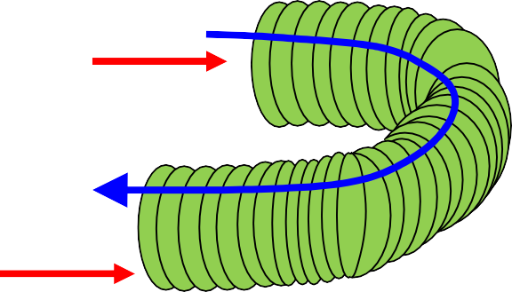
  - ELIMINATION :
REFUS
Sens du parcours

Entrée correcte
ELIMINATION
Ligne de refus
Prendre le tunnel dans le mauvais sens entraîne l’élimination.
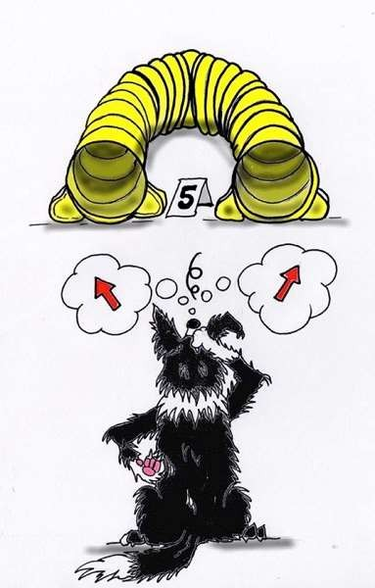
Si le chien met une patte ou même une moustache dans le tunnel qu’il ne doit pas prendre, c’est aussi une élimination.

ATTENTION
D’une façon générale, l’entrée se fait du côté où est placé le numéro. Si le numéro est mis au milieu du tunnel en U, l’entrée du tunnel est alors à votre choix ou bien à celui de votre chien.

NB : Bien entendu, si le chien fait demi-tour dans le tunnel et sort par le côté où il est rentré, il y a refus.

LA PASSERELLE

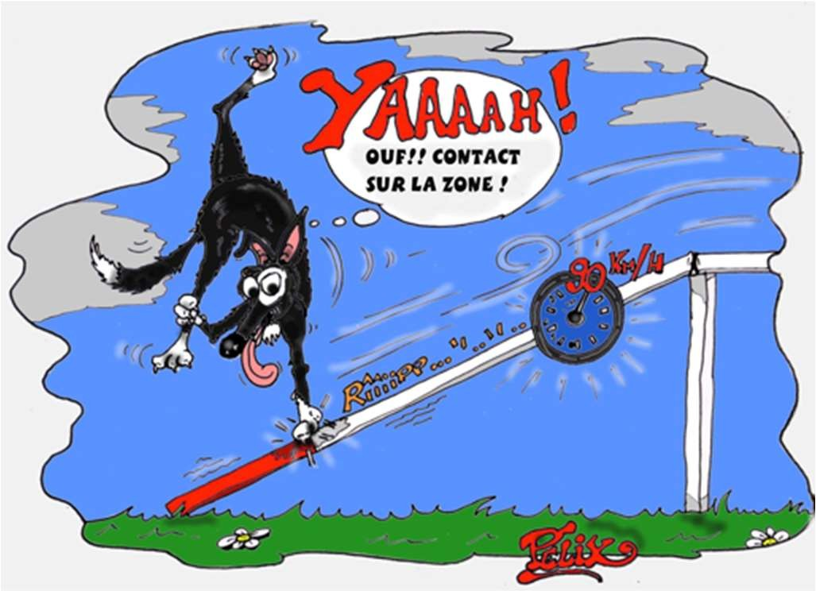
Hauteur : minimum : 1,20 m ; maximum : 1,30 m. Largeur de la planche de marche : 30 cm.
Longueur de chaque élément : minimum 3,60 m,
maximum 3,80 m. Les parties inférieures des rampes sont peintes (sur le dessus et sur les chants sur une longueur de 90 cm par rapport au sol pour marquer la zone de contact. Les rampes sont pourvues de petits liteaux fixés à espaces réguliers (environ tous les 25 cm). Ces liteaux ont une hauteur de 5 à 10 mm et une largeur maximum de 20 mm. Les arêtes sont chanfreinées. Un liteau ne peut être posé en limite supérieure de la zone mais au moins à 10 cm.

Votre chien doit poser au moins une patte
(ou une partie de patte) dans la zone de contact à la descente.

REFUS :

- Dérobade latérale.
- Arrêt ou "pirouette" devant l’obstacle sans patte dessus.
- Passage sur le côté de la passerelle obligeant le chien à revenir sur ses pas pour prendre l’obstacle.
- Le chien saute avant d’avoir touché des quatre pattes la partie descendante.

  - Refus car le chien doit revenir sur ses pas.
  - Refus si le chien n’a pas posé ses 4 pattes dans la descente, il doit
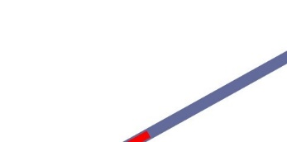
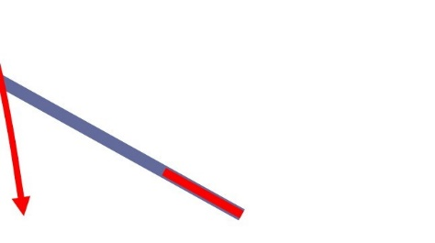
reprendre l’obstacle.

  - Si le chien passe à côté de la zone de montée mais parvient à monter de biais : il n’y a ni faute ni refus.
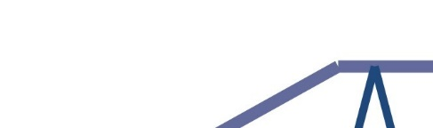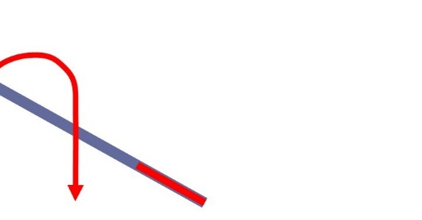
5) Pas de refus
Pas de refus si le chien à posé ses 4 pattes dans la descente mais faute pour manquement
de la zone.

FAUTE :

- Pas de patte dans la zone de descente

- Vous touchez l’obstacle.

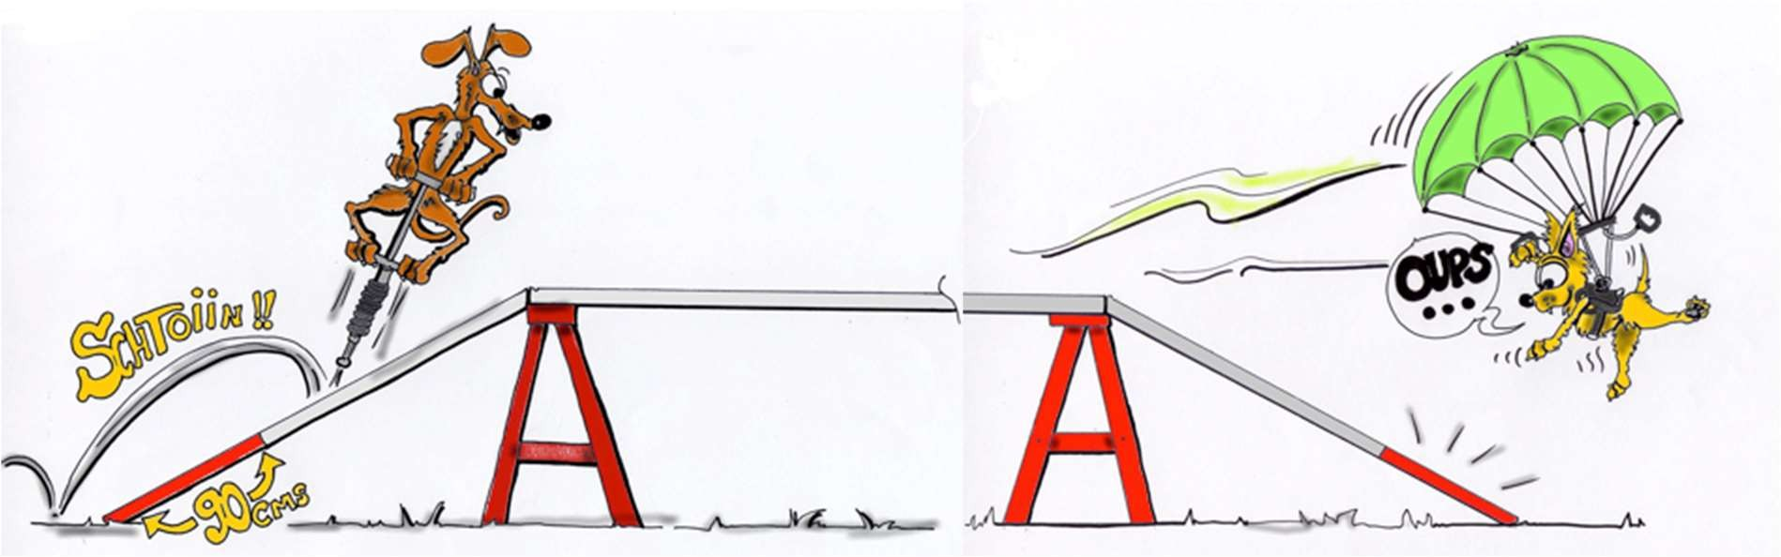

ATTENTION :

- Le chien doit toucher la rampe montante avec quatre pattes sinon c’est une élimination.

- Si vous enjambez la passerelle ou bien si vous passez dessous ou pire, si vous montez dessus ! Votre chien va vous en vouloir car vous serez éliminés !

- De même si votre chien passe sous la passerelle ou dessus alors que ce n’est pas l’obstacle à négocier, il y a élimination. (Sauf en cas de refus sur un tunnel placé en dessous de la passerelle.)

- Que ce soit à la montée ou à la descente, le chien ne peut pas être considéré en refus s’il s’immobilise en ayant au moins une patte sur l’obstacle et les autres sur le sol.

- A la descente, si après avoir posé ses quatre pattes au sol, le chien revient poser une patte sur la zone, il sera éliminé.

LA PALISSADE

Elle est composée de deux rampes formant un A.
Largeur minimale : 90 cm qui peut être portée en partie basse à 115 cm. Hauteur du point le plus haut : 1,70 m.
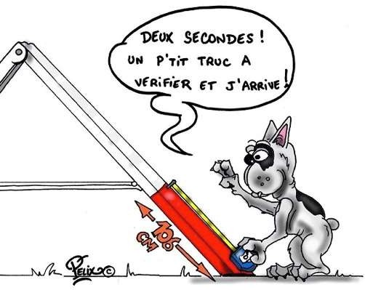
La longueur des rampes est comprise entre 2,65 m et 2,75 m
Les parties inférieures des rampes doivent être peintes (sur le dessus et sur les chants) sur une longueur de 106 cm par rapport au sol pour marquer la zone de contact.
Les rampes sont pourvues de liteaux fixés tous les 25 cm pour faciliter l’accès et éviter les glissades.
Un liteau ne peut être posé en limite supérieure de la zone mais au moins à 10 cm. Ces liteaux ont une hauteur de 5 à 10 mm et une largeur maximum de 20 mm. Les arêtes sont chanfreinées.
Le sommet de la palissade ne doit présenter aucun danger pour le chien, au besoin on peut fixer une faîtière de protection en caoutchouc.

FAUTE :

Faute à la descente.
- Pas de patte dans la zone de descente.
- Vous touchez l’obstacle.

REFUS :
- Dérobade latérale.
- Arrêt ou "pirouette" devant l’obstacle.
- Passage sur le côté de la palissade obligeant le chien à revenir sur ses pas pour prendre l’obstacle.
- Le chien saute avant d’avoir touché des quatre pattes la partie descendante.

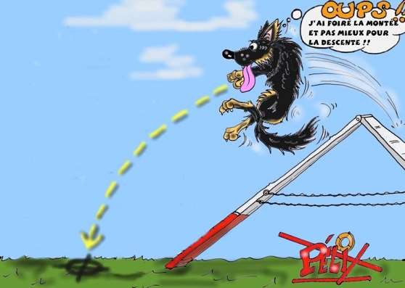
Si le chien saute au dessus du sommet de la palissade et touche le sol sans avoir touché la partie descendante, c’est une élimination.

3) Refus car le chien doit revenir sur ses pas.

ATTENTION :

- Le chien doit toucher la rampe montante avec quatre pattes sinon c’est une élimination.

- Si vous enjambez la palissade ou si vous passez dessous, si vous marchez dessus ou pire, si vous montez dessus ! Vous serez éliminés !
- De même si le chien passe sous la palissade ou dessus alors que ce n’est pas l’obstacle à négocier, il y aura élimination. (Sauf en cas de refus sur un tunnel placé en dessous de la palissade.)

- Que ce soit à la montée ou à la descente, le chien ne peut être considéré en refus s’il s’immobilise en ayant au moins une patte sur l’obstacle et les autres pattes sur le sol.
- A la descente, si après avoir posé ses quatre pattes au sol, le chien revient poser une patte sur la zone, il est éliminé.

LA BALANCOIRE

Largeur : 30 cm
Longueur : minimum 3,65 m, maximum 3,80 m. Hauteur du pivot central par rapport au sol : 60 cm.
Les extrémités de la balançoire sont peintes (dessus et chants) sur une longueur de 90 cm. Sa surface doit être stable et antidérapante mais ne comporte pas de liteaux. La balançoire doit être équilibrée, son basculement ne doit être ni trop rapide ni trop dur pour permettre aux petits chiens de pouvoir la faire basculer. Moyen de contrôle : Placer une charge d'un kilo au centre de la zone de contact de descente, son basculement jusqu'au sol doit s'effectuer entre 2 et 3 secondes. Si cela n'est pas le cas, régler le point de basculement.

REFUS :

- Dérobade latérale.

- Arrêt ou "pirouette" devant l’obstacle.

- Passage sur le côté de la balançoire obligeant le chien à revenir sur ses pas pour prendre l’obstacle.

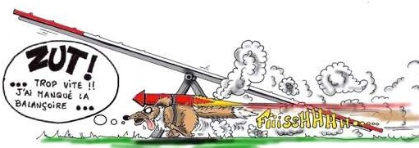

- Si le chien passe à côté de la balançoire mais arrive à monter de biais sur le côté sans marquer la zone : il n’y a pas refus mais seulement faute.
- Le chien saute avant d’avoir franchi des quatre pattes l’axe de basculement.

FAUTE :

- Pas de patte dans la zone à la montée ou à la descente.

- Le chien quitte la balançoire avant qu’elle ne touche le sol.
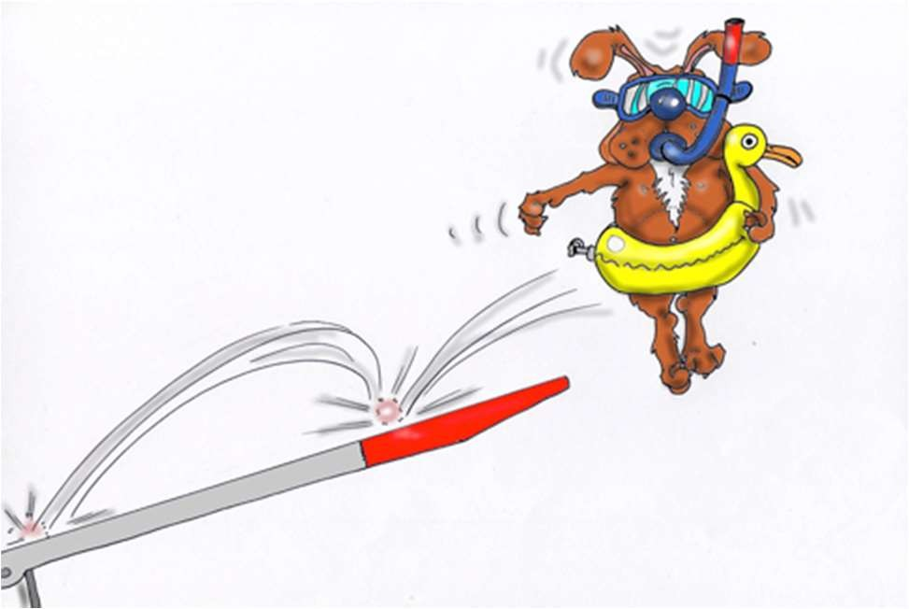

- Vous touchez l’obstacle.

ELIMINATION :

Mêmes cas que pour la passerelle.

L’ARRIVEE

A l’arrivée, le chrono s’arrête lorsque le chien franchit la dernière haie (dans la bonne direction), peu importe que vous arriviez avant ou après lui.

Ligne d’arrivée

La ligne d’arrivée est ici uniquement la ligne entre les chandeliers.
Une fois cette dernière haie franchie, vous devez vous rendre rapidement dans le sas de sortie pour libérer le terrain et y récompenser votre fidèle compagnon. Aucune récompense (balle

ou friandise) n’est autorisée sur le

terrain. Caresses et félicitations sont toutefois de circonstances lorsque vous rejoignez le sas de sortie.

ATTENTION

Si le chien fait un refus sur la dernière haie, il doit bien sûr se reprendre et la sauter pour ne pas être éliminé.

LES CAS D’ELIMINATION

- Dépassement du TPM (Temps de Parcours Maximum).

- Le chien porte un collier.
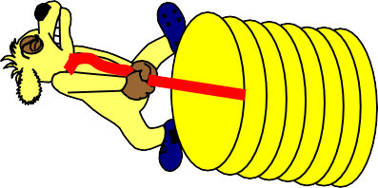

- Vous tenez quelque chose dans votre main. (Même pour une casquette ou pour le brassard qui est tombé, c’est l’élimination.)

- Incorrection envers le juge ou un autre concurrent.
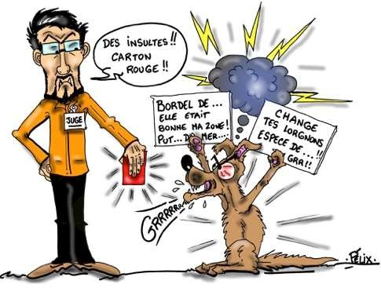

- Vous passez vous même un obstacle ou enjambez un obstacle (passerelle, chaussette, etc.…)
- Vous manipulez votre chien pour qu’il franchisse un obstacle. (Exemple : Vous le posez sur la passerelle.)

- Le chien effectue 3 refus sur le parcours.
1 + 1 + 1 = 3 refus
= Eliminé

- Brutalité envers le chien. Que ce soit sur le terrain ou caché dans un coin, vous risquez bien plus qu’une élimination…

- Vous donnez un jouet ou une friandise sur le terrain. (Même après avoir franchi la ligne d’arrivée ! Attendez plutôt d’avoir quitté le terrain.)

- Le chien s’oublie sur le terrain.

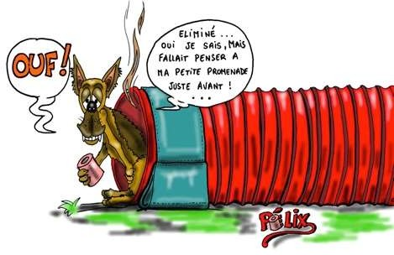

- Le chien quitte le terrain ou n’est plus sous votre contrôle.

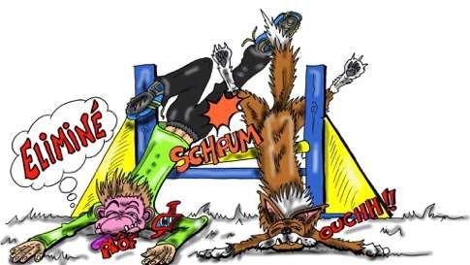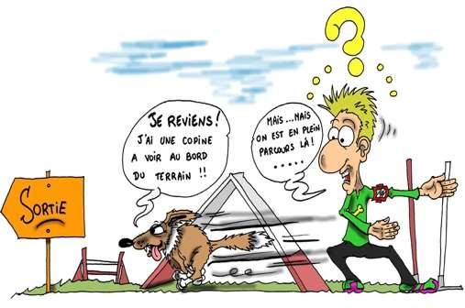

- Le chien fait tomber ou détruit un obstacle sans le franchir.
- Le chien détruit un obstacle qu’il doit reprendre plus tard dans le parcours.
- Le conducteur fait tomber/détruit un obstacle.

- Le chien prend un obstacle à l’envers.
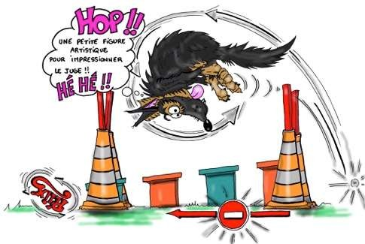

- Le chien porte un collier à pointes dans l’enceinte ou l’environnement du concours.

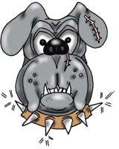

- Le chien ne prend pas l’obstacle souhaité.
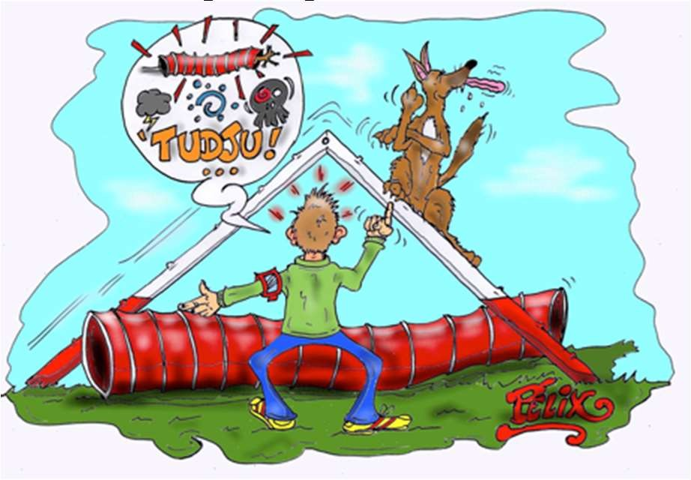
- Prendre le départ avant le signal du juge.
- Oublier de passer un obstacle.
- Replacer le chien au départ après que celui- ci ait franchi la ligne de départ.
- Le conducteur se retire (sauf si c’est le juge qui lui demande).
- Le chien mordille constamment le conducteur.
- Le conducteur démarre ou arrête le chronomètre électronique.

Remarque : si le parcours est construit de telle façon qu’après avoir franchi la ligne d’arrivée, le chien prend un autre obstacle, ce n’est pas considéré comme une élimination.

LE CLASSEMENT

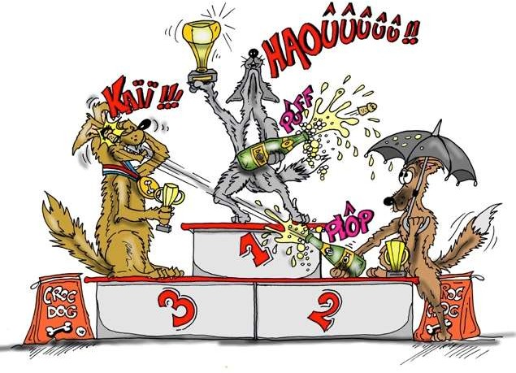
Comment serez-vous classé ?

Vous serez classé en calculant le total de vos pénalités (éventuelles !) : Fautes + Refus + Dépassement de TPS.
Le gagnant sera celui qui aura le moins de pénalités. En cas d’égalité de pénalités entre deux équipes, on place l’équipe qui a effectué le meilleur temps devant l’autre.
Et voici, un exemple de classement :
bien entendu, le dossard 17 vous est attribué ! TPS : 50 s – TPM : 80 s.

Dossard | Chrono | Pénalités Parcours | Pénalités Temps | Total pénaliltés | Classement
17 | 46,45 | 0 | 0 | 0 | 1
19 | 46,45 | 5 | 0 | 5 | 2
11 | 47,18 | 5 | 0 | 5 | 3
18 | 50,32 | 5 | 0,32 | 5,32 | 4
13 | 55,32 | 0 | 5,32 | 5,32 | 5
15 | 60 | 5 | 10 | 15 | 6
16 | 53,25 | 15 | 3,25 | 18,25 | 7
12 | 43,25 | 25 | 0 | 25 | 8
14 | 82,45 | 0 | Eliminé pour dépassement de TPM

REMARQUES :
  - Les résultats des dossards 17 et 19 montrent qu’à égalité de temps, c’est celui qui a le moins de pénalités qui l’emporte.
  - Les résultats des dossards 19 et 11 montrent qu’à égalité de pénalités, c’est le plus rapide qui l’emporte.
  - Les résultats des dossards 18 et 13 montrent qu’à égalité de pénalités, quel que soit le type de pénalités, c’est toujours le plus rapide qui l’emporte.
  - L’équipe portant le numéro 12 est de loin la plus rapide, mais comme elle a effectué plus de fautes que les autres, elle est classée après.
  - L’équipe qui porte le numéro 14 n’a pas fait de faute de parcours mais il lui manque de la vitesse. Comme elle a dépassé le TPM, elle est éliminée.

LA DEMANDE DE LICENCE

Pour pouvoir demander une licence d’agility, il faut suivre une procédure bien précise, chaque étape est incontournable.

- Être inscrit dans un club affilié à votre Association Canine Territoriale.
- Demander une licence d’Agility, le formulaire de demande se trouve sur le site de la CNEAC.
- Passer le CAESC (Certificat d’Aptitude à l’Education Sociale du Chien). Cet examen permet d’attester que vous êtes un bon maître et que votre chien ne présente pas de danger pour les autres. Le chien candidat doit être âgé de 8 mois minimum.
- Passer le Pass-Agility. Cet examen permet de vérifier que l’équipe que vous formez avec votre chien est prête pour commencer les concours et que vous avez une connaissance suffisante du règlement d’agility. Le chien candidat doit être âgé de 16 mois minimum.
- La validation de votre CAESC et de votre Pass-Agility déclenchera le déblocage informatique de votre licence Agility et vous permettra alors de vous engager en concours mais pas avant que le chien ait atteint ses 18 mois.

L’INSCRIPTION EN CONCOURS

Les formalités d’inscription se font exclusivement via internet et sont centralisées à l’échelle nationale avec une seule et unique interface : c’est votre espace licence. https://sportscanins.fr/calendrier/mon_espace_cneac.php
Pour vous inscrire sur votre espace CNEAC du calendrier il faut renseigner votre adresse mail et, la première fois, cliquez sur « mot de passe oublié » et vous recevrez ce mot de passe que vous pourrez ensuite modifier à votre guise.

  - Les responsables des clubs canins d’une même association canine territoriale se réunissent pour planifier et harmoniser ensemble le calendrier des concours pour l’année à venir. Chaque club annonce le(s) date(s) de son(ses) concours de façon à éviter qu’il y ait 2 concours le même jour l’un à côté de l’autre. Les places en concours sont limitées : en gros c’est 90 chiens par juge et par terrain.
  - Sur votre espace licence, vous avez une vue globale du calendrier national ou classé par région ou à 100 km autour de votre club.
  - 2 mois avant la date du concours, les inscriptions en ligne sont ouvertes. Attention, le plus souvent les places sont limitées et les demandes d’inscription sont prises en compte suivant leur ordre d’arrivée. Il faut donc être réactif pour vous inscrire.
  - Dès lors vous pouvez envoyer votre demande d’engagement. Quelques clics suffisent, c’est très simple. Votre président de club est automatiquement informé et valide (via internet) votre demande. De nombreux présidents ont opté pour la validation automatique de façon à ne pas retarder votre demande d’engagement.
  - Si tout se passe bien, le club organisateur valide votre demande et vous place « sur liste principale ». Vous recevez alors une notification par mail et avez une semaine pour payer l’engagement. Cela se fait aussi en ligne en quelques clics.
  - Si vous avez moins de chance, vous êtes placés en « liste d’attente ». Il faut alors attendre qu’une place se libère.

LES JEUNES

On distingue les U 12 (moins de 12 ans), les U 15 (moins de 15 ans) et les U19 (moins de 19 ans)
Les U 15 et les U 19 ont les mêmes règles et sont classés avec les séniors. Ils ont accès selon leurs résultats au grade 3.
Les U 12 ont un classement à part avec un TPS adapté. Même si le chien a déjà eu son Pass avec un sénior le jeune U 12 doit le repasser. Un U 12 ne peut pas concourir en grade 3. Le CAESC n’a pas à être repassé avec le jeune U12.

LA CLASSE HANDI

Il existe 7 classes de handicap. La procédure pour demander une licence est expliquée ici :
Les handis en Agility – Commission Nationale Éducation et Activités Cynophiles (activites-canines.com)
Comme pour les U12 le pass agility doit être passé avec le binôme même si le chien l’ a déjà obtenu avec une personne valide.
Il y a un classement à part avec un TPS adapté

LA JOURNEE DE CONCOURS

Code de déontologie :

L’agilitiste est souriant, jovial, courtois et fair-play. Il gagne modestement et sait perdre avec le sourire.

Règle n°1 : Le juge a toujours raison. Ses jugements sont sans appel.
Règle n°2 : Si vous pensez que le juge s’est trompé, référez-vous à la règle n°1.

Les erreurs, les ratés, les échecs sont rarement la faute du chien, sachez vous remettre en question car votre fidèle compagnon est disposé à se mettre en 4 pour vous satisfaire.

Déroulement d’une journée type :

Accueil des concurrents : Le matin, à votre arrivée, allez rechercher votre numéro de dossard sur le tableau d’affichage ou dans la rubrique « mes dossards » de votre espace personnel. Consultez le planning de la journée, l’ordre des épreuves et les ordres de passage de façon à organiser votre journée.
Votre journée va comporter 3 passages parmi les épreuves suivantes : 2 agility et un jumping. Ces épreuves sont organisées dans un ordre quelconque. Ce sont les organisateurs et le juge qui fixent le programme de la journée. En grade 1, vous participerez à l’Agility 1, l’Agility 2* et le Jumping 2*. En grade 2, vous participerez à l’Agility 2, l’Agility 2* et le Jumping 2*. En grade trois, vous aurez deux Agility 3 et un Jumping 3. (Ça c’est pour un concours simple ouvert aux trois grades.)

Agility 1 : Le parcours ne présente pas de difficulté technique particulière.
Agility 2 : Epreuve réservée aux équipes en grade 2. Le tracé du parcours présente quelques difficultés techniques.
Agility 2* : D’un niveau technique équivalent à un Agility 2, cette épreuve regroupe les grades 1 et 2 qui sont cependant divisés sur l’ordre de passage et sont classés séparément.
Agility 3 : Epreuve réservée aux équipes qui ont un niveau technique et une vitesse d’évolution plus élevés et ayant une licence grade 3.
Jumping 2 ou 2* : On enlève les obstacles à zones, ceux qui ont participé aux agility 1, 2 ou 2* courent également sur cette épreuve.
Jumping 3 : Son tracé est plus technique que le Jumping 2. Il est réservé à ceux qui sont en grade 3.

Remise des prix. Fin de journée.

GLOSSAIRE

Catégorie S pour SMALL = chien de moins de 35 cm au garrot
Catégorie M pour MEDIUM = chien de 35 cm à moins de 43 cm au garrot
Catégorie I pour Intermédiaire = chien de 43 cm à moins de 48 cm au garrot
Catégorie L pour LARGE = chien de plus de 48 cm au garrot
********
U 12 pour les jeunes âgés de moins de 12 ans (ex J11)
U 15 pour les jeunes âgés de moins de 15 ans (ex J14)
U 19 pour les jeunes âgés de moins de 19 ans (ex J18)
********
Licence en cours de validité = licence de l’année en cours, pour 2023 = licence 2023
********
JOAWC = Junior Open Agility Word Championship = Championnat du monde open d’agility pour les jeunes U12, U15 et U19

EO/AWC = Européenne Open / Agility World Championship = Championnat d’Europe Open d’agility et championnat du monde d’agility
********
LO = livre des origines d’une race reconnue par la FCI
LOF = livre des origines françaises
LOE = livre des origines d’un pays étranger reconnu par la FCI
FCI = Fédération cynologique internationale
********
EDF = Equipe de France
TPS = Temps de parcours standard
TPM = Temps de parcours maximum

QUELQUES MOTS CLEFS

Suivant les régions, certains obstacles peuvent porter des noms différents comme la Palissade = le Delta = le chapeau = le A = le plan incliné.
« Les taquets » sont les petits éléments amovibles sur les chandeliers qui supportent la barre.
« Les sacs de lestage » sont ces sacs, toujours trop lourds à déplacer, qui permettent de maintenir les tunnels en place. La balançoire doit également être lestée.

